Long-term care per l’anziano: le prestazioni sanitarie oggi disponibili nelle residenze sono adeguate e competenti ?
In Italia sarebbero solo 287.685 posti letto nelle strutture per anziani, contro gli oltre 900 mila della Germania e i 600 mila della Francia. Con 18,3 posti letto ogni mille residenti over 65, l’Italia si trova così al quart’ultimo posto nella classifica Ocse e ben al di sotto della media europea La situazione è molto eterogenea nelle singole regioni; nel Nord ci sono circa 29 posti letto per 1000 anziani over 65; la media nazionale è 18; la Germania ha 54 posti letto per mille anziani. I problemi posti dagli anziani sono diffusi: la SIGG ha una storia tendenzialmente ospedalocentrica, ma dispone di sezioni dedicate ai problemi delle cure territoriali dalla primary care alle nursing home; questi setting sempre più affollati forniscono servizi di rilevante importanza, ma la loro qualità è fortemente minata da problemi di risorse economiche, ma anche professionali e tecniche. Vecchiezza, multimorbilità, fragilità e compromissione delle ADL sono frequenti negli anziani ospiti di struttura che li predispongono ad episodi di acuzie che comportano a volte l’accesso all’ ospedale. L’Italia è un Paese anziano che continua ad investire poco in Long Term Care: dal 2013 al 2016 gli over 65 non autosufficienti in Italia sono aumentati del 4,6%, mentre il tasso di copertura del bisogno – numero di anziani non autosufficienti raggiunti da servizi pubblici residenziali e diurni – è rimasto pressoché stabile.
Le informazioni riguardanti le procedure operative curativo-assistenziali e i risultati ottenuti in questo importante setting geriatrico sono poche e di solito di tipo economico ed architettonico https://www.ceps.eu/download/publication/?id=6724&pdf=ENEPRI%20_ANCIEN_%20RR%20No%2080%20Italy%20edited%20final.pdf ; le informazioni disponibili non risultano in genere esaurienti da un punto di vista geriatrico. Molte strutture hanno compiti prevalentemente di custodia; ma gli obiettivi qualificanti di questo importante setting curativo-assistenziale sono rilevanti e dovrebbero essere raggiunti - https://www.sdabocconi.it/it/sda-bocconi-insight/la-performance-nei-network-dalle-strutture-ai-comportamenti; essi sono la qualità della vita, la sicurezza e l’ autosufficienza motoria e mentale dell’ ospite. In altre nazioni sono disponibili siti specifici per migliorare la qualità delle cure e dell’ assistenza; si veda:https://www.england.nhs.uk/publication/my-home-life-promoting-quality-of-life-in-care-homes/
La clinica del residente è condizionata grandemente dalla funzionalità fisica e mentale e dalla multimorbilità; questa è sempre più rilevante in Geriatria (vedi figura che segue): condiziona il benessere complessivo dell’ anziano, ed è una possibile guida per individuare i criteri della corretta utilizzazione dei servizi. Al link che segue si trovano considerazioni sulla rilevanza della multimorbilità nell’ anziano residente in struttura e a domicilio; di solito non è adeguatamente considerata, anche nei suoi aspetti clinici e terapeutici http://www.bristol.ac.uk/primaryhealthcare/researchthemes/organisationanddelivery/ltcmultimorbidity.html#d.en.293236; è possibile che alcuni pattern di multimorbilità o cluster siano associati alla emergenza di particolari sindromi geriatriche come le cadute o altre.
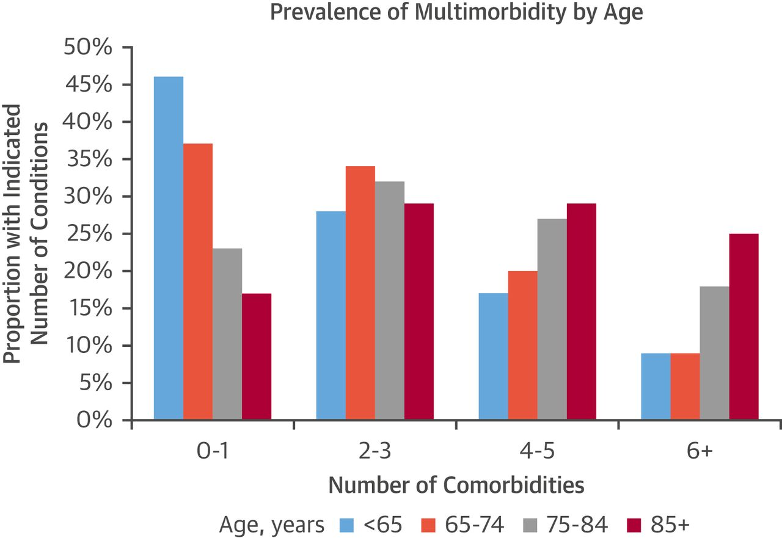
La vulnerabilità dell’ ospite opportunamente misurata potrebbe consentire di ridurre alcuni outcome negativi e in particolare la dipendenza . La multimorbidità può essere documentata in modo esauriente (come anche le sue variazioni nel tempo), come è stato fatto in anziani (età media 85 anni), residenti in NH. Il grado di multimorbilità è definito da uno score; questo serve anche per decidere con appropriatezza la terapia, e può essere un riferimento per un efficiente ‘‘interactive health analysis system’’ che consiglia la corretta collocazione del paziente nei setting curativo-assistenziali disponibili; questo potenziale strumento sarà potenziato dalla disponibilità di tecnologie come l’ intelligenza artificiale e una rete di comunicazione veloce ed efficiente.
The Cambridge Multimorbidity Score-https://www.repository.cam.ac.uk/handle/1810/299632 - misura la condizioni mediche multiple presenti nello stesso paziente: la sua utilizzazione è nell’ ambito della primary care ; è proposto come alternativa al Charlson Index - https://www.mdcalc.com/charlson-comorbidity-index-cci . Il suo obiettivo non è solo descrittivo: promuove l’accesso appropriato ai servizi sanitari e alle cure più competenti. Fornisce un punteggio che misura la multimorbidità utile per la corretta allocazione delle risorse limitate. Si considerano 37 comorbidità e altrettanti outcomes che dovrebbero essere considerate durante la visita del

medico di famiglia, ma anche in occasione del ricovero ospedaliero e soprattutto nelle strutture per anziani; è utile per la corretta attività medica e sanitaria nella casistica della popolazione anziana che spesso presenta multimorbilità. Utile consultare il National Institute for Health Research School for Primary Care Research : https://www.spcr.nihr.ac.uk/ e la pubblicazione Development and validation of the Cambridge Multimorbidity Score in CMAJ. 3 February 2020 (leggibile online). Le condizioni e i codici sono leggibili anche al link: https://www.phpc.cam.ac.uk/pcu/cprd_cam/codelists/v11/ .

E’ certo che nelle strutture anche italiane esistono problemi di quantità e qualità degli operatori di vario livello; la loro attività, basata anche sulla ottimale relazione con l’ ospite, dovrebbe avvalersi di tecniche medico-geriatriche qualificate, ma non sempre è così. La presenza del Geriatria nello staff della struttura migliora i risultati operativi della stessa come per esempio riducendo il numero di ospedalizzazioni degli ospiti https://academic.oup.com/biomedgerontology/advance-article/doi/10.1093/gerona/glz296/5681689 . Anche altri studi hanno concluso che la presenza del Geriatra nella nursing home potrebbe prevenire l’ ospedalizzazione dell’ ospite (JAMDA 2020; 21: 139). E’ noto che le cause più frequenti di trasferimento dell’ ospite di struttura al pronto soccorso sono il trauma dopo caduta, le infezioni e alterazioni dello stato mentale e del comportamento; i trasferimenti risultano spesso inappropriati ( fino al 50% dei casi) (BMC Geriatrics 2019; 19:17). Studi italiani hanno dimostrato che il tasso di accesso in pronto soccorso per gli ospiti delle residenze per anziani del Distretto 4 della ULSS 20 di Verona è 3 volte maggiore rispetto alla popolazione generale e 2 volte maggiore rispetto a quella anziana (G Gerontol 2014;62:136-141).

In un recente studio italiano sono stati valutati i predittori indipendenti del declino funzionale nei residenti di casa di riposo (57 RSA) più anziani ( 1760 residenti) (studio longitudinale SHELTER-Services and Health for Elderly in Long TERm care); i residenti sono stati valutati utilizzando interRAI-LTCF- http://www.interrai-it.org/Strumenti.aspx?cat=01075796-0cd9-4f53-91dc-408cd87795dd&id=901f4b10-7df1-4d8e-97af-6d25f6737f0e. Il declino funzionale è definito come aumento di almeno un punto della scala ADL - Long Form ADL - durante un follow-up di 1 anno. Sono stati presi in considerazione gli effetti delle caratteristiche della RSA e degli effetti del paese; durante lo studio studio ben 891 (50.6 %) residenti mostrarono declino delle ADL: questi erano più anziani, con disabilità inferiore all’inizio della osservazione, demenza grave e incontinenza urinaria; ricevevano più antipsicotici ed erano ospiti delle RSA meno organizzate. I fattori associati indipendentemente ad un maggior rischio di declino funzionale risultano la demenza e l'incontinenza urinaria, mentre la presenza di un Geriatra nella

struttura risulta protettiva. La miglior qualità dell'assistenza sanitaria nelle residenze si ha, come già detto, con la presenza del Geriatra ; è questa una strategia importante da consigliare fortemente per migliorare i risultati di questa popolazione vulnerabile che di solito non ha adeguate attenzioni. Ma nella realtà non sono tanti i Geriatri presenti nello staff delle Residenze sanitarie assistenziali (RSA) private e pubbliche.
Si deve tener conto della crescente presenza di anziani con grave declino cognitivo nelle strutture per anziani; il loro trattamento è problematico; si raccomandano interventi centrati sulla persona per massimizzare la qualità della vita dell’ ospite; è necessario evitare l’ accanimento terapeutico, applicare interventi palliativi e deprescrivere farmaci ricordando che ci sono anche interventi di tipo non-farmacologico che possono dare minimi benefici
La multimorbilità influenza negativamente la qualità della vita, le capacità di lavorare, la fragilità e la disabilità, la mortalità e impegna di più i sistemi sanitari e la loro organizzazione e soprattutto i costi. Pertanto i problemi posti dalla multimorbilità devono essere affrontati in tutti i setting geriatrici. Nella medicina generale si dovrà promuovere il passaggio dal modello della singola malattia a quello della multimorbilità, basato su cure integrate e coordinate che tengono conto delle diverse condizioni presenti; così si realizza la patient centred care con goal espliciti e prioritari (vedi figura esplicativa)

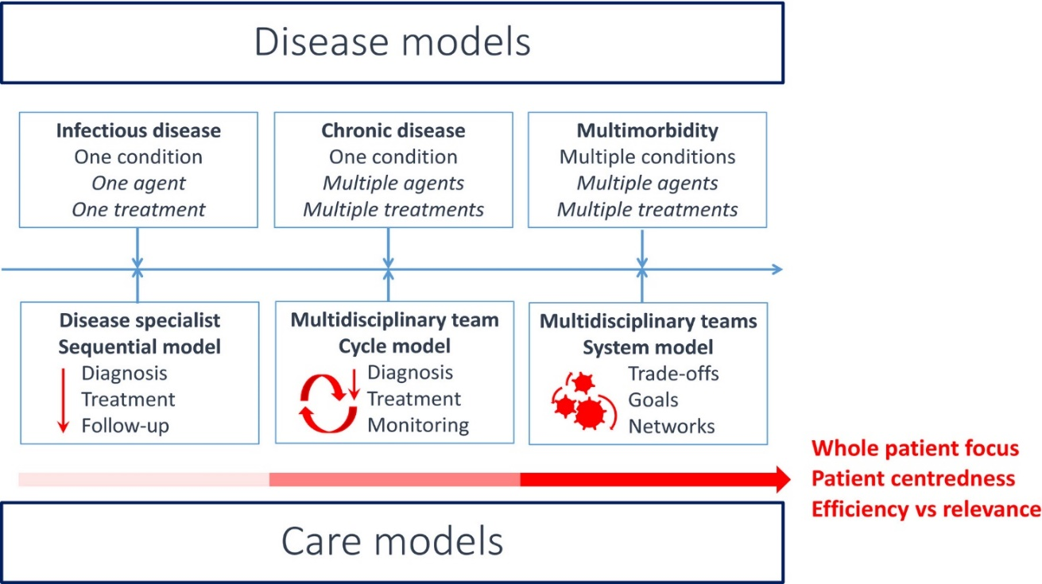

I risultati ottenuti nelle residenze per anziano devono essere noti. Inoltre si deve promuovere maggiormente la prevenzione secondaria per evitare le esacerbazioni delle diverse malattie (vaccinazioni, adeguata alimentazione, farmaci prescritti con criteri geriatrici, training mentale ed esercizio fisico quando possibili). Diventerà indispensabile l’ utilizzazione della cartella clinica informatizzata a disposizione degli operatori sanitari dei diversi setting di cura: si raccoglieranno così informazioni utili alla creazione di banche dati necessarie alla ricerca clinica geriatrica.

.

